【prd-pv3.2】C716声音

1. 码表端-码表设置
参考原型 | 一级设置 | 二级设置 | C716 | C716Pro | 备注（版本）
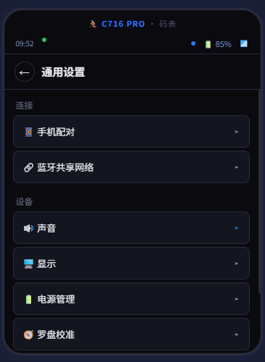 | 手机配对 |  | ✅ | ✅ | pv3.2 5.7.2
 | 蓝牙共享网络 | - 已连接  - 未连接 | ✅ | ✅ | pv3.2 5.7.3 后置配网
 | 数据计算@毕梓浩 | - 功率来源选择  - 平均功率计算规则  - 平均踏频计算规则 | ✅ | ✅ | pv3.2只保留入口  具体防范后续版本会出
 | 电源管理@李晨璐 | - 自动关机  - 启用/禁用设置  - 关机时间  - 自动熄屏  - 码表空闲  - 骑行暂停  - 自动休眠  - 休眠时间  - 长续航 | ✅ | ✅ | pv3.2 5.12
 | 校准罗盘@刘媛媛 | -- | ✅ | ✅ | pv3.2功能不变，仅设计优化
 | 显示@刘媛媛 | - 自动亮度  - 亮度显示和手动调整  - 显示模式  - 浅色模式  - 深色模式  - 自动切换深浅模式开关 | ✅ | ✅ | pv3.2 5.8.1
 | 声音@刘媛媛 | - 音量调节  - 音量控制/静音  - 提示音  - 按键音  - 系统提示音  - 活动提示音  - 警示音  - 消息通知音 | ✅ | ✅ | pv3.2 5.8.2
 | 星环灯@刘媛媛 | - 星环开关  - 星环模式  - 星环颜色 | -- | ✅ | pv3.3
 | 偏好设置 | - 时间显示-12小时/24小时  - 单位偏好-公制/英制  - 温度-摄氏度℃/华氏度℉  - 语言-国内中/英；国外19种 | ✅ | ✅ | pv3.2  只做顺序调整/多语言新增
 | 固件版本@王赵云 |  |  |  | pv3.2 5.8.4
 | Livetrack |  |  |  | 待定-可能放在设置也可能放在设置外面为一个功能
 | 文件管理@盛永帮 |  |  |  | 待定，pv3.2只保留入口
 | 日志管理 |  |  |  | pv3.2 5.8.5
 | 系统@刘媛媛 | - 内存剩余  - 还原设置  - 恢复出厂  - 监管信息  - 声明  - 关于  - 地图监管 | ✅ | ✅ | pv3.2 5.8.6

同步自文档: https://aimagene.feishu.cn/docx/TTk7digTZoccryxPLqKcJSgmnAh#F3rsdcGmgsV6YDb1C8ncZsLXnfc

1.1 显示
需求背景 | 设置-显示进入显示全局设置页面，做所有显示设置的功能全集：包含亮度控制、显示模式  自动调整亮度：环境光照度与屏幕亮度对应关系表（深/浅模式均需考虑）  负一屏中亮度调节/深浅模式一键切换可同步关联码表设置  深/浅模式自动亮度与手动干预策略
需求描述 | 显示模块主要用于对码表屏幕的亮度、显示效果做约束和定义，部分功能，在负一屏提供快捷操作；
需求详情 |  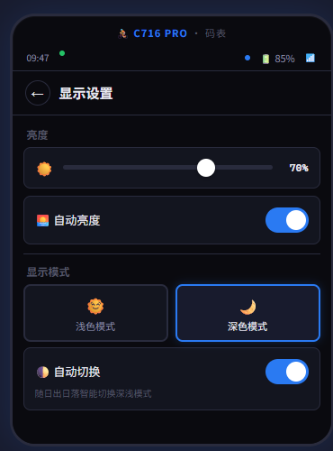 产品原型参考  - 入口：码表-设置-显示  - 亮度显示：  - 出厂默认亮度50%;  - 每次开机读取并显示码表当前亮度；  - 显示方式：  - 百分比数值：颗粒度1%，最低亮度5%，最高100%；  - 亮度占比条：颗粒度1%，范围5%-100%，当进度条滑倒最左侧0原点时，为亮度5%；  - 手动调整亮度：支持拖动亮度占比条，手动调整屏幕亮度，调整范围5%-100%；  - 自动亮度（光线传感器）功能说明：  - 出厂默认自动亮度开启  - 码表每次开机后，读取是否开启自动亮度;  - 若开启自动亮度，根据环境光调整屏幕亮度  - 若关闭自动亮度，则按照最后一次亮度值显示  自动亮度定位到70%，关闭自动亮度，依旧亮度70%，不做调整  - 深浅模式环境光照度与屏幕亮度对应关系 ：深色和浅色模式下，相同环境光对应的屏幕亮度不同，需要不同模式下的环境光照度与屏幕亮度的对应关系，（待硬件产品+测试提供）陆野，任志远  - 手动亮度与自动亮度关系：  - 只要开启自动亮度，则根据环境光情况自动调节屏幕亮度（深/浅两套调节方案）;  - 开启自动亮度情况下的手动干预策略：（新方法）  - 手动调整亮度，更新亮度值，更新亮度偏移系数，环境光变化时按照最新的亮度偏移系数重新计算用户习惯亮度，自动亮度仍生效调节，此时需保证调节后的亮度不可超出亮度范围  - 亮度偏移系数:  - 出厂默认偏移系数为1.0 ；  - 手动干预系统：手动调整亮度值/默认自动调整亮度值=偏移系数，后续每次自动调整亮度值均乘系数;  - 偏移系数更新：当且仅当用户主动发起还原设置/恢复出厂，才会更新为1.0。  - 关闭自动亮度，则只能手动调整屏幕亮度;每次手动调整更新亮度值;  - 显示模式  - 出厂默认：自动切换深浅模式开启，并根据定位的日出日落时间显示当前深浅模式  - 手动设置显示模式：  - 深色模式  - 浅色模式  - 自动切换深浅模式开关  - 文字说明自动切换策略：随日出日落智能自动切换  - 自动切换策略：  - 若码表当前定位过，推算日出日落时间后响应深浅模式的逻辑，白天时应用浅色模式，黑夜时应用深色模式；  - 若码表从未定位过，默认浅色模式，直到定位后根据逻辑变化。  - 若码表当前未更新定位，保存上一次定位的地点，推算日出日落时间生效；  - 新增自动且你换模式下手动干预深浅模式优先级策略：  - 开启【自动切换深浅模式】，用户手动切换了模式，在到达下一次日出日落节点前，一直为手动生效，到达下一次日出日落时间节点时【自动切换深浅模式】再次生效，  eg：白天，自动浅色，用户手动切换到深色，日落时间变更为自动深色。夜间深色，手动切换为浅色，日出时继续为浅色，此时为自动浅色；  - 开关机刷新，只记住关机前显示模式深浅的设置状态/自动切换开关状态，不记录手动干预  - eg：若白天用户开启了【自动切换深浅模式】处于浅色模式，手动切换了深色，则白天重启后为浅色，自动状态下手动调整不被记录  - eg：若用户未开启【自动切换深浅模式】，则记录关机前的手动设置的显示模式-深色/浅色  - 交互：若当前处于自动切换深浅模式，则聚焦当前深/浅模式的按键，跟随日出日落自动变更选中聚焦于当前显示的深/浅模式  - 负一屏：新增一键切换自动深浅开关，详见5.9
指标要求 | /
埋点方案 | 自动亮度开关  自动状态下手动调整亮度
限制要求 | - 适配设备：C716、C716 Pro  - 版本要求：
交互/设计要求 | 交互：  - 自动亮度与亮度调整进度条需要交互匹配  - 深浅模式部分交互要求见prd内容  UI  - 需要注意页面功能布局  以上内容功能不可改变，其他可自由设计

1.2 声音
需求概述 | 声音模块主要用于对码表音量、提示音控制，部分功能在负一屏提供快捷操作  设置-声音进入声音全局设置页面，入口内做所有声音设置的全集：包含音量控制、提示音  声音方案沿用C706方案-见钉钉文档扬声器声音方案，新平台方案将提示音重新归类  原C706的语音提示设置为全局功能，在新平台内置到场景设置中关联场景，不再做全局设置  男生女生语音包仅geiod，迈金不保留 | 竞品
需求详情 |   - 入口：码表-设置-声音  - 省电模式：省电模式下设置进入声音页面，音量条定位至0切换到静音状态，音量滑动条不可调节，若调节音量条/点击静音开关toast提示“省电模式下静音，音量不可调节”  - 音量总控-一键控制全局音量，出厂默认音量70%  - 音量条展示：支持用户滑动调节音量进度条，码表扬声器播放对应位置声音效果。  - 控制范围：全局控制提示音、语音提示音；  - 百分比数值：颗粒度1%，最低音量0%，最高100%；  - 音量占比条：颗粒度1%，范围0%-100%，当进度条滑倒最左侧时为静音  - 音量条：显示对应的音量位置，可横向调节，根据滑动的位置，播放提示音，无论提示音是否均为开启状态，均需要根据手动调节音量条位置播放提示音  - 静音与音量控制逻辑：  - 静音时，音量为0；当进度条滑倒最左侧0%位置时即静音；  - 静音关闭，音量条恢复至上一次设置的音量大小，播放对应音量条位置的提示音，如果静音前最后一次设置的音量大小<10，关闭静音开关，音量条位置定位到10（为了能听见反馈声音）  - 静音控制范围：只控制提示音和语音播报；不包含车铃与雷达预警音  - 提示音钉钉文档 - 钉钉统一身份认证以下是整体提示音规划，跟随版本开发，版本号已标注  - 按键音  - 全局按键点击时反馈声音  - 骑行中手动切页  - 系统提示音：  - 设备状态提示音  - 提示音-弱  - 全局-定位中、充电提示（插上电源时）  - 骑行中-开始对讲、实时对讲-开始录入时进行声音提示(码表对讲) （团骑仅国内版C716支持，开发版本待定）  - 提示音-中  - 骑行中：内存已满  - 提示音-强：  - 骑行中：自动关机提示(弹窗)  - 完成类：定位成功  - 全局-开机、关机  - 全局警示音-低电量关机(弹窗)、低电量充电提醒、传感器低电量低  - 其他-（待定，pv3.3/3.4）  - 提示音-弱:智联提示  - 语音唤醒提示音/激励氛围音效pv3.3  - 活动提示音  - 骑行状态提示音  - 提示音-弱  - 骑行中：自动暂停、手动计圈、雷达-恢复无车辆状态、自动计圈、开始骑行、骑行已-暂停/继续、将覆盖骑行记录(弹窗)  - 全局：记录恢复中  - 提示音-中：开始/继续/暂停提醒(弹窗)、骑行中-爬坡提醒、爬坡规划-开始爬坡、赛段提醒、赛段-开始比赛  - 完成类：骑行已结束、手动结束、骑行中：爬坡结束、爬坡规划-完成爬坡、赛段-比赛结束、课程即将结束  - 间歇倒计时：间歇切换提示-间歇倒计时、间歇倒计里程（跟随课程训练pv3.3）  - 导航提示音  - 提示音-弱  - 提示音中-转向提示(100m、300m时)、  - 提示音-强：骑行中-重新规划路线、已偏航相关提示、集合点、路线变更、多次偏航提示结束导航弹窗触时  - 完成类：重新规划路线成功、到达终点、导航结束回到起点(弹窗)、  - 安全与警示音  - 骑行中-急转弯提示（功能预研中）  - 骑行中-雷达预警(出现车辆的警示提示)、雷达预警(高速车辆的警示提示) 雷达音频pv3.3替换新版 雷达预警音不受任何开关控制始终开启  - pv3.3可能会有部分新增提示音  - 通知音  - 全局-消息、来电  - 注意：  - 按键音优先级低于提示音，即按键音和提示音均开启，某操作同时触发按键音和提示音，只播放提示音即可；  - 出厂默认提示音开启，用户可以设置开启或关闭；  - 雷达预警(出现车辆的警示提示)、雷达预警(高速车辆的警示提示) 提示音始终开启，不受静音与安全与警示音关闭控制（安全因素）  - 每个开关的文案说明：（pv3.3可能会跟随新增功能 变更变文案）  - 按键音：实体按键的提示音  - 系统音：GPS 定位，开关机、充电接入/断开、内存已满、低电量等设备状态提示音；对讲提示与智联提示音。  - 活动音：骑行开始/暂停/结束、计圈、记录恢复、爬坡赛段开始与结束、训练课程结束、间歇倒计时、倒计里程等骑行状态提示音；转向、途经点、集合点、规划路线、偏航提醒、到达终点、导航结束后回到起点弹窗等导航提示音。  - 安全与警示音：急转弯、雷达预警、低电量、防盗与摔车提示等安全警示提示音。  - 通知音：来电与接收新消息等提示音。  - 您可以在app智联助手中设置更多提示音  - 语音播报（pv3.2阶段只需要知道有这几项功能即可，pv3.3）  - 语音播报总开关（出厂默认开，用户可手动选择关闭）  - 设置开关项【PRD】声音&语音（C716/C750P）（出厂默认开，用户可手动选择关闭）  - 骑行状态提示音开关  - 导航提示音开关  - 爬坡赛段提示音开关  - 低电量提示音开关  - 其他pv3.3  - 声音优先级补充：实时对讲 > 语音提示 > 提示音 > 按键音  - 若多个声音同时触发，高优先级可打断当前正在播报的低优先级；同优先级不互相打断，需等待当前播报完成后再播报下一条  举例：按键音优先级低于提示音，若某操作同时触发按键音和提示音，仅会播放提示音  - 负一屏详见5.9.2：音量控制/静音 | garmin  静音时，音量调置灰  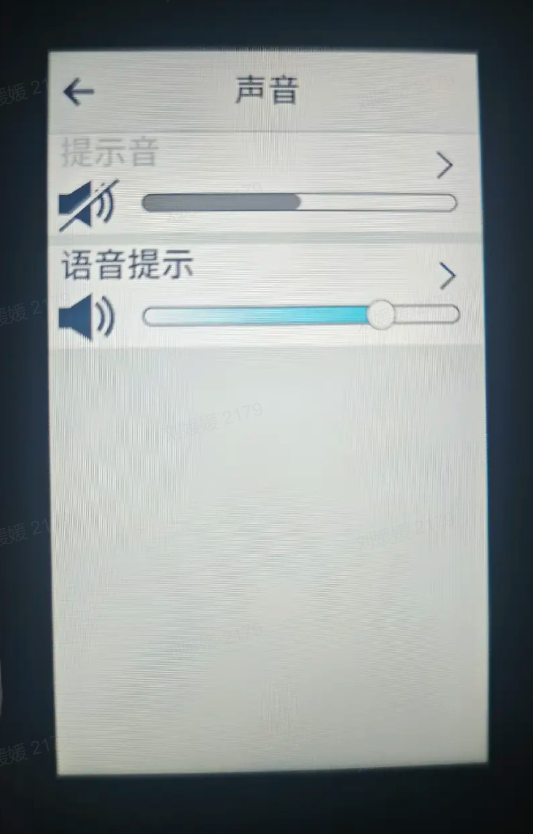 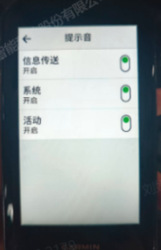  Wahoo  有单独的通知音、警报音开关 声音只有4个挡位，静音时，音量调归零  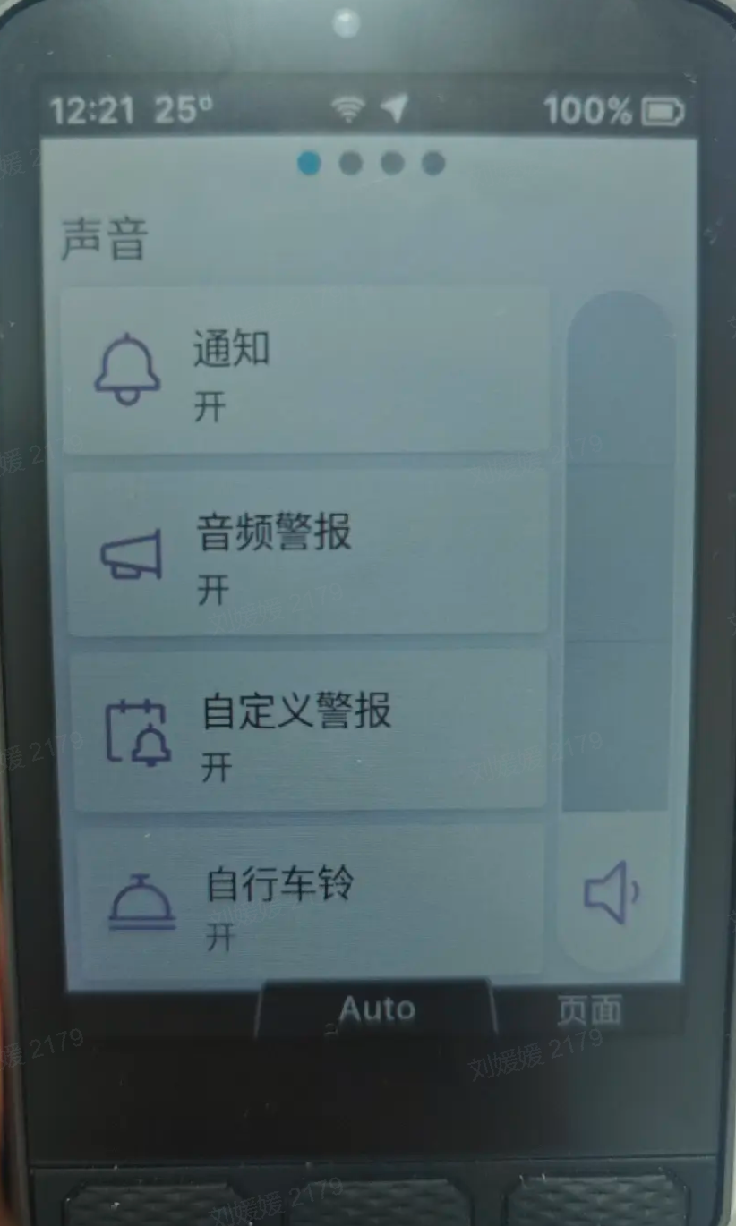 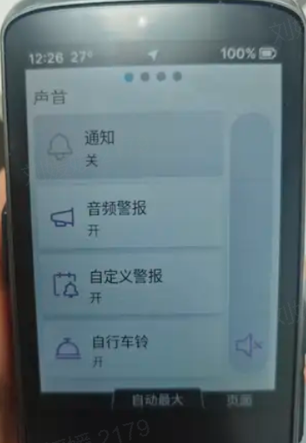  Igps  有单独警示音开关，可设置生效时机
指标要求 | 滑动进度条松手播放对应音量反馈时间＜150ms。全局按键音延迟＜150ms
埋点方案 | 埋点上报时机：语音提示音各个开关的状态
限制要求 | - 适配设备：C716、C716 Pro  - 版本要求：pv3.2不做语音提示音，在3.3完整实现
交互要求 | 设计重点关注：  自动亮度与亮度调整进度条需要交互匹配  提示音/音量与静音的交互关系  省电模式下声音不可设置的提示  功能不可改变，其他可自由设计

1.3 系统
需求概述 | 系统设置用于设备信息综合管理  存储空间、还原设置、恢复出厂重新定义，变更原因：新平台数据与结构变化导致  关于/监管信息跟随硬件设备变更修改展示内容  其他与C706方案保持一致钉钉文档 - 钉钉统一身份认证
需求详情 | - 剩余内存  - 一级入口显示 剩余内存百分比  - 二级页面显示内存占比条，剩余内存占比+文字说明清空内容  - 支持清理内存，永久删除，操作不可逆。点击【清空内存】，触发弹窗  - 提示：“清空所有数据？”“清除后数据不可恢复，请谨慎操作”，按钮“取消”，“清空”  - 点击清空，开始清除内存，清除过程中对应提示清除动画  - 文案：  - 清空内存将删除以下文件  - 导航相关:路线、模拟路线、位置点  - 骑行数据:历史记录、fit文件、赛段、课程训练、训练计划  - 其他文件:智联指令、日志、异常与临时文件  - 清理内存完成后，直接在当前页面刷新存储数据的数值  - 还原设置：  - 所有全局设置项恢复至出厂默认（场景设置不影响，不会删除/影响已存储的数据） - 还原全局设置为出厂时默认： - 数据计算默认：平均功率/平均踏频/功率来源 - 星环灯设置：模式-呼吸模式、颜色-主题色（待定） - 声音：音量70%、提示音全开 - 显示：自动亮度开，自动切换深浅模式开 - 电源管理：自动关机、自动休眠、自动熄屏、长续航 - 偏好设置默认：公制、摄氏度、24H、英语（海外）/中文（国内） - 点击【还原设置】，触发弹窗提示：“还原所有设置？设置将恢复为默认状态，但不会删除已存储的数据”，按钮“取消”、“还原”，还原设置设备自动重启回到首页 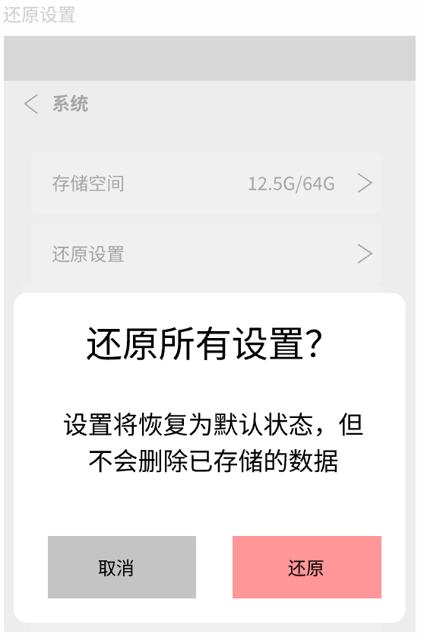  - 恢复出厂  - 关联数据项详见5.8.6 - 恢复出厂设置将执行清空设备所有内存数据+还原设置-设备配置恢复至出厂默认状态+接触配对。 - 除了以上三项还需清理：星历文件、清空用户自行下载的[地图/离线导航/freeeride文件]等大文件 - 二次确认：点击【恢复出厂】，触发弹窗提示：“恢复出厂设置？恢复后将清空所有数据并还原所有设置”，按钮“恢复”，“取消”； - 恢复出厂则设备重启，进入初次使用流程 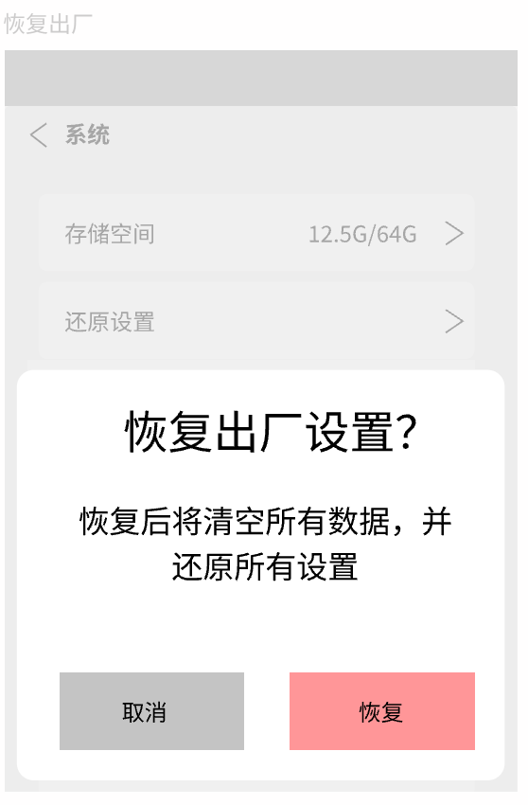  - 监管信息【延后】（国内外不同，不同国家不同）内容展示：  - 国外版： - 认证国家/省份+ID：硬件提供 - ■FCC美国 ■CE欧洲 ■IC加拿大 ■KCC韩国 ■日本TELEC ■NCC、BSMI台湾 ■俄罗斯ECA-DOC(客户认证) ■巴西ANATEL(客户认证) ■南非ICASA(客户认证) ■SRRC大陆 ■海空运输 ■蓝牙 ■ANT+■欧盟电池法规 - 图标：硬件提供 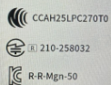 - 型号：硬件提供 - 青岛迈金智能科技股份有限公司 图为706可参考 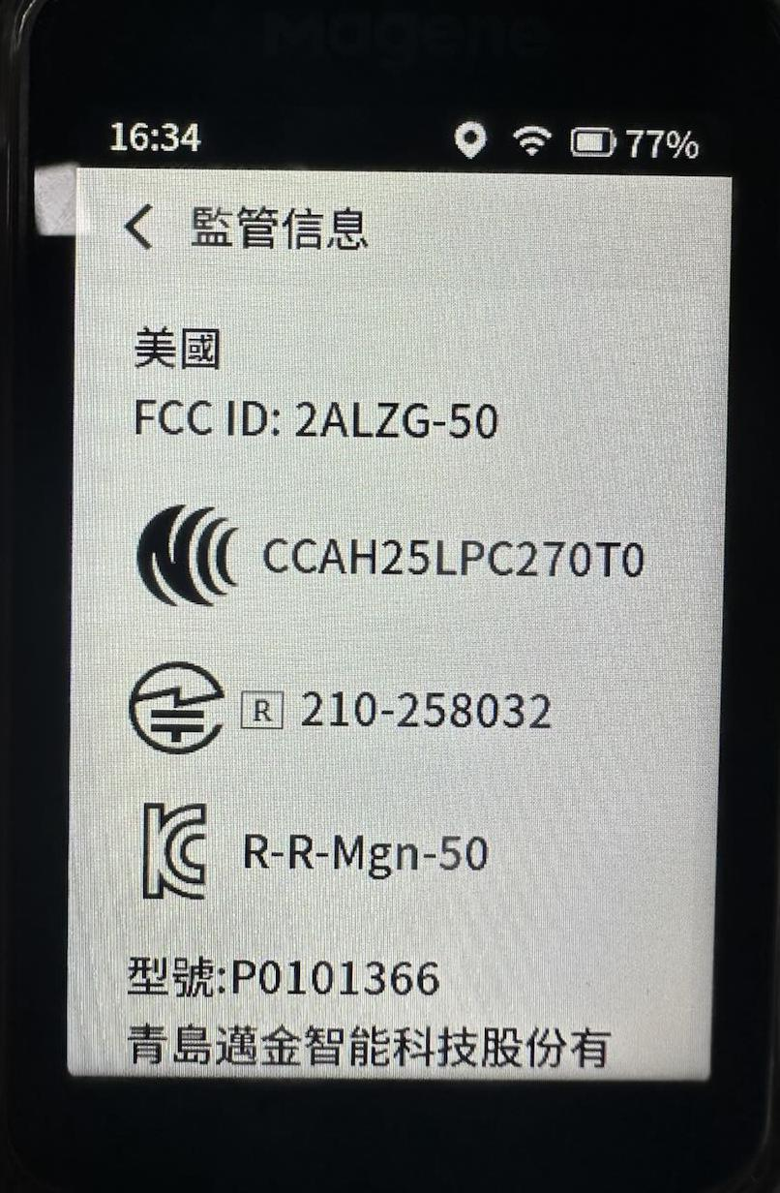  - 国内： - 中国CMIIT ID：硬件提供 - 认证图标：5  - 型号：硬件提供 - 青岛迈金智能科技股份有限公司 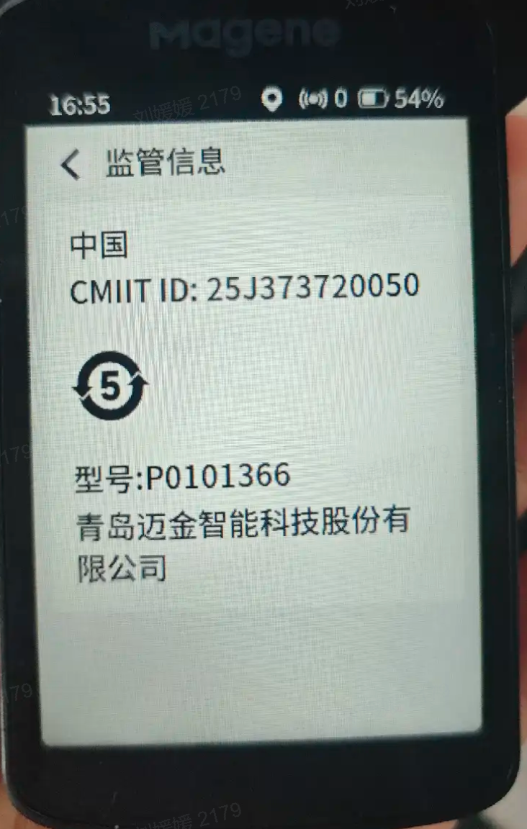  - 声明  - 文案：我们提供依托码表本身运算得出的离线规划服务。鉴于诸多难以预知的因素，涵盖但不限于道路状况的变动、交通管制措施的施行、天气条件的变化等，我方无法确保所提供数据的绝对精确性以及实时更新状态。在此提供的导航信息仅作参考之用，请您务必审慎辨别其安全性与可行性。感谢您的理解与支持。  - 关于（以下标红部分为未确定项，pv3.2需要预留空间，后续确定再补充）  - Number：展示设备名称 - SN：Magene C716 xxxx/Magene C716Pro xxxx展示该设备的序列号； - Major MCU：展示此设备主芯片版本； - Minor MCU：展示此设备副芯片版本； - 授权信息展示-国内：四维图新相关信息文案 - ©2025, Navinfo, All rights reserved. - ISBN9787895284883,GS(2025)2556号（待确定） - © 2025,地图上的各级界线是示意性表示，不作为划界依据。 - © 2025,钓鱼岛，赤尾屿及南海诸岛等中国岛屿已在地图中表示 - 授权信息展示-国外：osm文案： - ©OpenStreetMap, 2025 （待确定） - ©www.openstreetmap.org/copyright - TSS\IF\NP 的授权以及迈金版权文案： - TSSR®, IF®, and NP® are trademarks of TrainingPeaks, LLC - www.trainingpeaks.com - ©2025 Magene all rights reserved 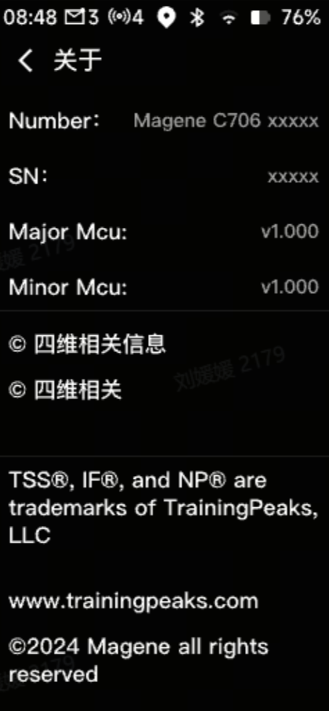 图为706可参考  - 地图监管  - 海外版无此页面，国内版有：需要应国内合规要求
指标要求 | /
埋点方案 | /
限制要求 | 区分C716/C716Pro（⚠️注意：若码表出厂内置地图等文件（即使使用过程中更新了这些文件），恢复出厂不清空）
交互要求 | 功能不可改变交互/ui可自由设计  注意：区分设备型号展示对应内容  需要根据c716按键重新设定硬件控制交互方案：（@张柱）

1.4 校准罗盘（沿用，仅设计优化）
需求概述 | 码表设置-校准罗盘
需求详情 | 入口：码表-设置-校准罗盘  - 进入校准罗盘页面  - 顶部显示校准手势动画  - 文案：开始校准后，请参考图示缓慢画“8"字校准  - 用户点击 【开始校准】 后，进入校准中，  - 【开始校准】切换为【取消】，用户可以点击【取消】即取消校准进程，切换为【开始校准】  - 顶部出现副标题“校准中”，点击【取消】后“校准中”副标题消失  - 校准完成提示“校准成功”/“校准失败”，同步【取消】切换为【开始校准】，弹窗消失自动返回校准上一页即【设置】页面  - 若检测到罗盘需要校准，弹窗提示“检测到罗盘需要校准是否校准‘，点击确认即开始校准，点击取消停留在校准罗盘页面  - 首次检测到需要校准时，弹窗仅显示一次，此后，即使再次触发校准条件，也不再弹出弹窗，直至用户恢复出厂设置才会重置，届时若仍检测到校准需求，弹窗才会重新启用。  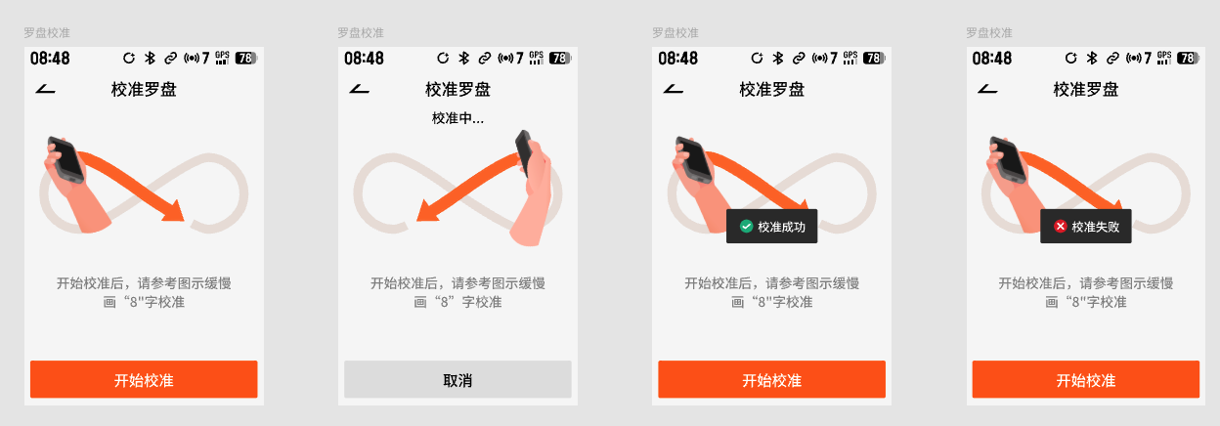
指标要求 | 校准动画正常切换无画面卡顿
埋点方案 | 后续统一添加
限制要求 | /
交互设计 | /

1.5 偏好设置
需求概述 | 码表设置-偏好设置
需求详情 | 沿用706方案仅做顺序调整并、新增多语言语种共19个语言选择  - 时间显示-12小时/24小时  - 单位偏好-公制/英制  - 温度-摄氏度℃/华氏度℉  - 语言-国内中/英；国外19种  - 英语  - 繁体中文  - 韩语  - 俄语  - 意大利语  - 捷克语  - 丹麦语  - 西班牙语  - 德语  - 法语  - 越南语  - 泰语  - 波兰语  - 挪威语  - 瑞典语  - 芬兰语  - 日语  - 葡萄牙语  - 土耳其语  其中时间显示默认24小时，单位偏好温度语言同步首次使用流程码表端首次开机后的设置
指标要求 | /
埋点方案 | 后续统一添加
限制要求 | /
交互设计 | 按prd顺排列四个设置项，单位偏好温度语言同步首次使用流程  